Santiago del Estero, 13 de abril de 2021.-
RESOLUCION CD FHCSyS Nº 60/2021
VISTO:
El CUDAP Expte. Nº 365/2021, presentado por la Coordinadora de la Carrera Licenciatura en Gestión Universitaria, de la Facultad de Humanidades, Ciencias Sociales y de la Salud, Lic. Marcela Molina; y
CONSIDERANDO:

Que mediante el mismo solicita liberación de correlatividades de cursado y de examen de las materias “Lengua Extranjera I” y “Elementos de informática”, conforme al plan de estudio aprobado por Resolución HCS 320/2016.

Que en dicho plan se establece la correlatividad con la asignatura Taller de Técnicas de Estudio y Comunicación.

Que el pedido se fundamenta en que no fue posible el dictado debido a: “1- Que la Organización Mundial de la Salud (OMS) declaró el brote del COVID-19 como una pandemia con fecha 11 de marzo de 2020, 2- por Decreto de Necesidad y Urgencia DECNU-2020-260-APN-PTE se amplió la
Emergencia sanitaria establecida por Ley Nº 27.541, en virtud de la referida pandemia, 3- por Decreto de Necesidad y Urgencia DECNU-2020-297-APN-PTE se dispuso la medida de “aislamiento social, preventivo y obligatorio” desde el 20 hasta el 31 de marzo inclusive del corriente año, 4- la medida de “aislamiento social, preventivo y obligatorio” fue prorrogada, primero, hasta el 12 de abril de 2020 por el Decreto de Necesidad y Urgencia 325/2020; luego hasta el 26 de abril de 2020 por el Decreto de Necesidad y Urgencia 355/2020; posteriormente hasta el 10 de mayo de 2020 por el Decreto de Necesidad y Urgencia 408/2020; y finalmente hasta el 24 de mayo de 2020 por el Decreto de Necesidad y Urgencia 459/2020; 5- La UNSE adhirió a los Decretos de Necesidad y Urgencia 197, 325, 355, 408 y 459/2020 mediante Resoluciones del Consejo Superior” y disponiendo medidas para el funcionamiento de la Universidad durante el período de aislamiento social; 6- La Facultad de Humanidades, Cs Sociales y de la Salud adopto, modalidad de enseñanza a través de los campus virtuales o entornos digitales disponibles a efectos de mantener la continuidad de las actividades de formación, velando en todos los casos por la calidad académica; 7- Resulta necesario facilitar la continuación de los estudios, siempre respetando criterios de razonabilidad para el cumplimiento de los requisitos mínimos necesarios para el cursado del plan de estudio aprobado por la Resolución HCS 320/2016; 8- Es necesario simplificar los trámites académico-administrativos que se realizan en situación virtual y remota para aportar una mejora de la continuidad académica en la presente situación de excepción, especialmente en las correlatividades que contienen los planes de estudios.

Que la Secretaria Académica informa que, es necesario considerar que durante el 2020 esta posibilidad ya estuvo contemplada para las diferentes carreras, en situación de excepcionalidad originada por la pandemia y los cambios que hubo que implementar a fin de favorecer la continuidad de los recorridos curriculares de los estudiante y que de ningún modo se trató de alterar la estructura y el orden establecido por las normativas específicas de cada plan de estudios.
Que intervino la Comisión “C” del Consejo Directivo y recomienda: Liberar las correlatividades de cursado y de examen para la 3era. Cohorte de los Espacios Curriculares “Lengua Extranjera I” y “Elementos de Informática”, conforme al Plan de Estudios aprobado por Res. HCS N° 320/2016.

Que en Reunión Extraordinaria Virtual de fecha 30 de marzo de 2021, el Honorable Consejo Directivo resolvió, por unanimidad, aprobar el despacho de la Comisión interviniente
Por ello;
EL HONORABLE CONSEJO DIRECTIVO DE LA FACULTAD DE HUMANIDADES, CIENCIAS SOCIALES Y DE LA SALUD EN REUNION EXTRAORDINARIA VIRTUAL
RESUELVE

…///RESOLUCION CD FHCSyS Nº 60/2021

ARTICULO 1º.- Liberar las correlatividades de cursado y de examen para la 3era. Cohorte de los Espacios Curriculares “Lengua Extranjera I” y “Elementos de Informática”, conforme al Plan de Estudios aprobado por Res. HCS N° 320/2016 y de acuerdo con los considerandos expresados en la presente Resolución.

ARTÍCULO 2º.- Hacer saber. Notificar y dar copia a la Coordinadora de la Carrera de Licenciatura en Gestión Universitaria, Lic. Marcela Molina, a la Secretaria Académica, Prof. Ana María Castiglione, a Dpto. Alumnos y al Área de Comunicación Institucional de la Facultad. Cumplido, archivar.
GM

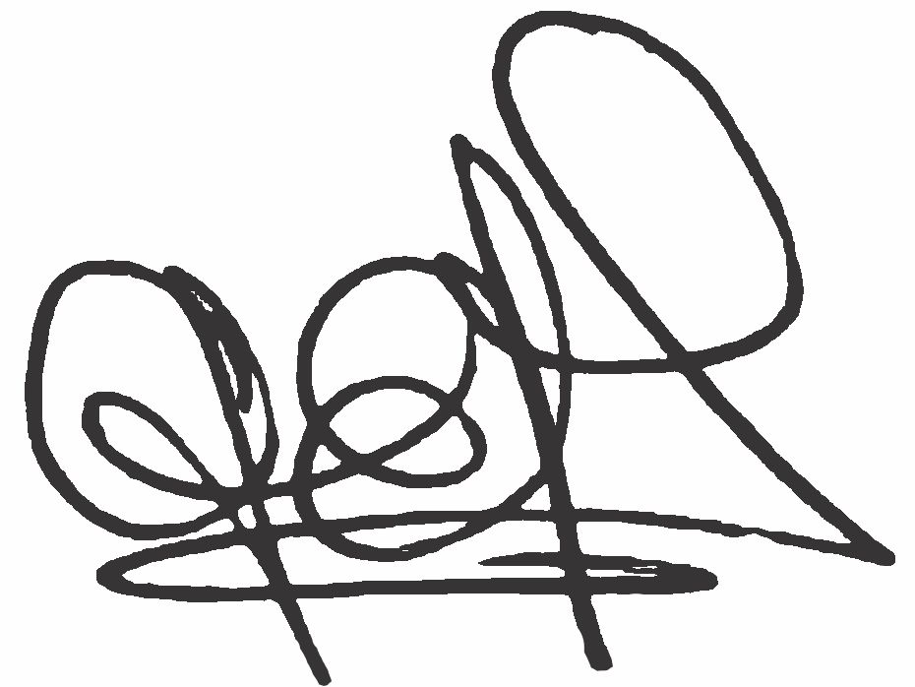
Lic. .Graciela Ferreira Soraire Lic. Hugo Marcelino Ledesma
Secretaria del Consejo Directivo Decano FHCSyS UNSE
FHCSyS UNSE

